Jueves
28
de Enero

Tercero de Primaria
Artes

Dentro de la armonía está el contraste

Aprendizaje esperado: Practica habilidades técnicas propias de los lenguajes artísticos involucrados en la producción artística definida.

Énfasis: Identifica los principios de composición de la armonía y el contraste en diferentes obras bidimensionales de varias épocas y periodos artísticos.

¿Qué vamos a aprender?

Hoy abordaremos dos conceptos que están presentes en todas las pinturas que hemos utilizado en las clases de arte: La armonía y el contraste.

¿Habían escuchado estos dos términos? entonces comenzaremos con la armonía.

¿Qué hacemos?

La armonía.
Esta palabra proviene del griego ἁρμονία (monia) que significa combinación y del latín harmonĭa (armonía) que significa juntar, por lo tanto, la armonía en el arte es una combinación agradable y equilibrada de todas las partes de un todo.

Ahora pasemos este término a una representación bidimensional. La armonía en la pintura está compuesta por tres elementos principales: el color, la forma y la distribución del espacio. A continuación, analizaremos cada uno de los elementos que hemos mencionado.

El color.
Para entender el primer elemento, el cual es el color veamos la pintura titulada "Niños Miguel José, Manuel Miguel María y Mariana Micaela Josefa” (imagen 1), no tiene autor, es anónimo.

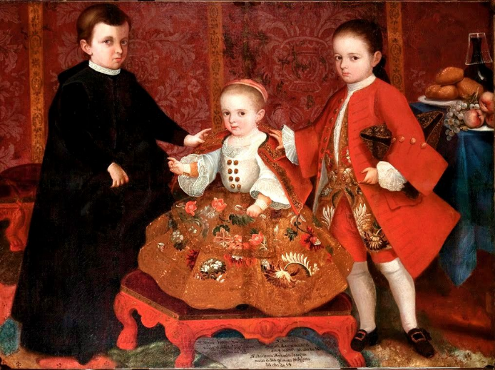
Imagen: Anónimo, Niños Miguel José, Manuel Miguel María y Mariana Micaela Josefa, 1756.

¿Qué colores observas? negro, rojo, café, amarillo, azules, pero predomina mucho el tono rojizo.

Niñas y niños, ¿Qué colores observaron ustedes? recuerden que no todos percibimos los colores de la misma forma, ahora veamos qué nos quieren comunicar los colores de esta pintura.

Los colores que tienen los niños tienen el fondo en un color menos llamativo, pero el autor resalta en esta pintura, otro color que es el azul, por alguna razón quiere que veamos ese mantel.

Regresemos a los niños, cada uno está vestido de diferente manera, cada uno tiene colores diferentes y esto nos habla sobre una personalidad, el primero de izquierda a derecha parece más grande y serio por el color negro y la manera en que aplicó el pintor el color en su rostro, el segundo niño está de rojo y se ve más tranquilo, y los colores que empleó en la niña, la hacen ver juguetona, de ahí la importancia del color, éste nos comunica ideas y emociones, así como texturas.

Veamos a continuación el video titulado “Los artistas en su espacio”

- Los artistas en su espacio. Pedro Trueba.
https://www.youtube.com/watch?v=o7bTvW01ulY&list=WL&index=13&t=411s&ab_channel=IVECOficial

Como acabamos de observar, los colores expresan ideas, emociones, el clima, el movimiento y muchas cosas más.

La Forma.
Ahora el otro concepto que veremos es la forma, es una de las propiedades más importantes de los objetos, de sus representaciones y de las abstracciones. Es la que constituye su apariencia, la que permite reconocerlos y distinguirlos de otros.
Las formas pueden dividirse en figurativas y no figurativas. Las figurativas son formas que representan objetos o modelos de la naturaleza. Las no figurativas son las que están formadas por líneas o superficies abstractas, no se derivan de objeto alguno de la naturaleza.
Y para poder observar estos principios básicos de la forma veamos el siguiente video titulado “La forma”

- Propuesta de la imagen realista y no realista.
http://www.aprende.edu.mx/recursos-educativos-digitales/recursos/propuesta-imagen-realista-no-realista-216.html

Reconocimos las formas de algunas obras bidimensionales utilizadas en clases anteriores, tanto figurativas como abstractas.

Distribución del espacio.

El tercer concepto es la distribución del espacio, y es la forma en que se organizan los espacios donde van a estar situados los elementos visuales. Este esquema suele estar formado por figuras geométricas, líneas rectas y curvas. Un esquema compositivo puede ser: simple o compuesto y estar formado por la combinación de esquemas simples.

Para entender un poco más observaremos las siguientes tarjetas.

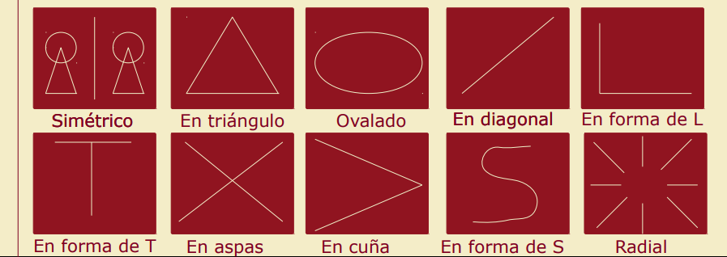

Ahora que hemos visto estos esquemas básicos de distribución del espacio, observaremos un video titulado, “La composición en la pintura”.

- La composición en la pintura 2’00’’
https://youtu.be/8Zzz2fljKn4

Con estos esquemas podemos entender más la forma en organizar el espacio de las obras bidimensionales.

Estos fueron los tres aspectos básicos que conforman la armonía: color, forma y distribución del espacio.

El contraste.
Existe otro aspecto importante que proporciona una variedad de significados e intensifica el mensaje, lo que facilita la comunicación, este es el contraste, es como si el pintor jugara a los contrarios: mucha luz, poca luz, objeto pequeño-objeto grande, color azul-color amarillo.

La luz hace la diferencia.
En el contraste, la luz puede ser representada en diversos grados de intensidad, cuando la luz tiene un grado intenso y brillante, cercano al color blanco, es una luminosidad fuerte. Si el fondo o los elementos de alrededor son más oscuros, se percibe que tienen un grado de luminosidad más suave o débil.

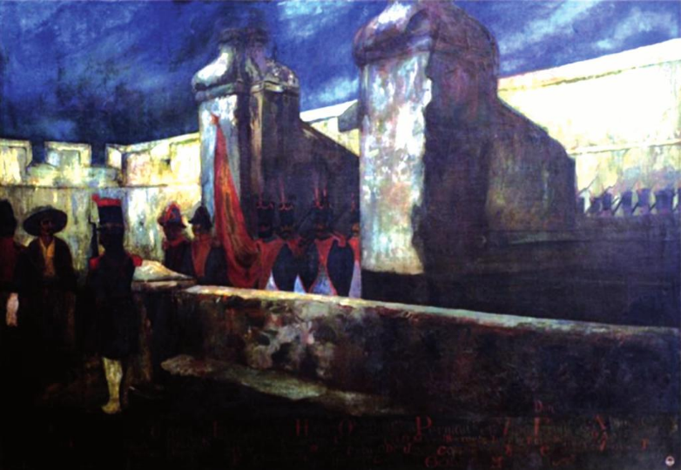
“Las últimas fuerzas españolas evacuando con honor el castillo de San Juan de Ulúa”, 1915, José Clemente Orozco.

¿Dónde puedes observar el contraste de la luz? en la pared superior, da la impresión de que el sol la está iluminando.

¿Crees que la luz genera algún contraste?

De grandes a pequeños, de pequeños a grandes (escala).

El contraste de escala es aquel que con la deposición de diferentes elementos plasmados en su obra a diferentes escalas del tamaño real de las normales.

Para observar el contraste a escala veamos la siguiente pintura titulada “Aguas frescas 1952” de Jorge Gonzáles Camarena.

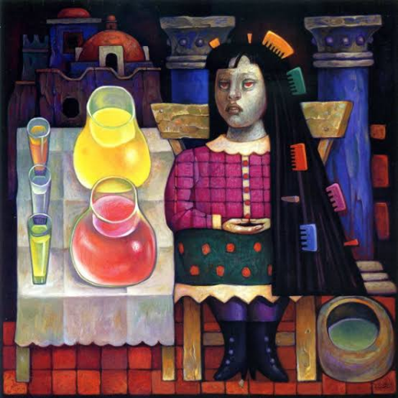

¿Cómo se observan los tamaños de los objetos? se observan de diferentes tamaños, se puede apreciar que hay una escala en ellos, pues no son sus tamaños reales.

¿Crees que están plasmados en su tamaño real? no.

Observan la pintura y tratan de identificar la escala como contraste.

Los colores hacen la diferencia.

Así como en la armonía, los colores son fundamentales para crear una obra equilibrada, en el contraste, los colores ayudan a resaltar o enfatizar aspectos que el autor desea enfatizar o simplemente resaltar.

El contraste del color es fácil de percibir a simple vista, pues para representarlo, se puede emplear cualquier color como el amarillo y el verde que son fáciles de diferenciar.

El amarillo, el rojo y el azul constituyen las expresiones más fuertes del contraste del color, para representar este contraste se necesita por lo menos tres colores claramente diferenciados. De esta manera, el contraste multicolor es muy marcado y se aleja de la armonía.

Observar el contraste de color en la siguiente pintura titulada “Dos figuras en el paisaje” de Kasimir Malavechi, 1931.

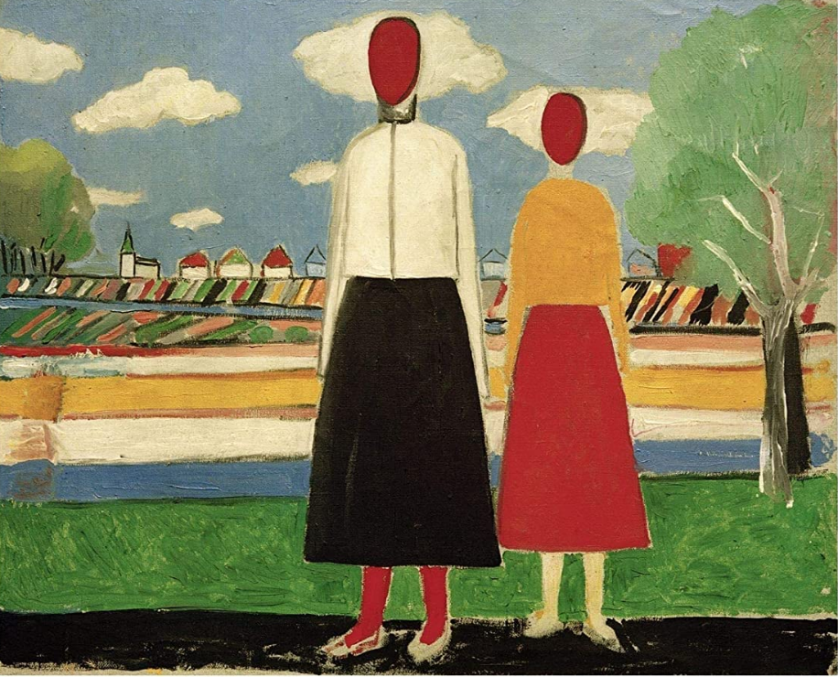

¿Qué colores identificaste? verde, amarillo, rojo, azul, negro, etc.
¿Cuáles son cálidos y cuáles fríos?
Cálidos: amarillo, rojo, naranja.
Fríos: negro, azul y verde.
¿Te es claro el contraste de colores? sí, es de gran importancia reconocer los elementos de la armonía y el contraste en las composiciones artísticas.

El Reto de Hoy:

El día de hoy analizamos e identificamos los elementos que le dan armonía a una composición, como es el color, la forma y los esquemas, así como el contraste de la composición artística, la luz, la escala y el color entre otros.

Si te es posible consulta otros libros y comenta el tema de hoy con tu familia.

¡Buen trabajo!

Gracias por tu esfuerzo.

